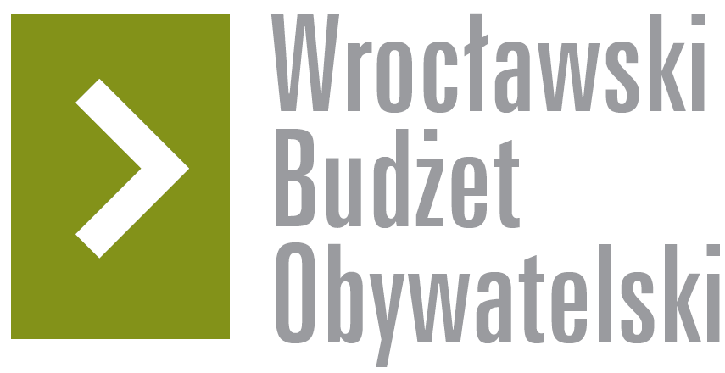

# Formularz poprawkowy projektów

# Wrocławskiego Budżetu Obywatelskiego 2016

1. Informacje o projekcie

1. Numer projektu: 362
2. Nazwa projektu: (wypełnić tylko w wypadku zmiany/doprecyzowania nazwy projektu)
3. Lokalizacja projektu: (wypełnić tylko w wypadku zmiany lokalizacji projektu)

adres:

numer geodezyjny działki (na podstawie [www.geoportal.wroclaw.pl](http://www.geoportal.wroclaw.pl)):

**2. Ustosunkowanie się do wyników weryfikacji lub opis zmian**

(Lider może potwierdzić to co otrzymał w wynikach weryfikacji lub zaproponować zmiany. Do końca sierpnia 2016 r. zostaną one zweryfikowane przez jednostki merytoryczne Urzędu Miejskiego. O wyniku weryfikacji lider zostanie powiadomiony w formie informacji o konsultacjach/głosowaniu nad projektami do WBO2016 opublikowanej w Biuletynie Informacji Publicznej.)

Połączenie projektu 362 z projektem 91 ze względu na ich komplementarny zakres.

**3. Uwagi**

1. Liderem połączonego projektu zostaje liderka projektu nr 91. Prosiłbym jednak o informowanie o przebiegu dalszych przygotowań i ew. realizacji także mnie.
2. Nr połączonego projektu to 91.
3. Opis połączonego projektu to:

Celem projektu jest zapewnienie wygodnego dojścia do przystanków komunikacji miejskiej mieszkańcom intensywnie rozbudowującego się rejonu ulic: Jesionowej, Nyskiej i Pięknej. Składać się na to ma budowa chodnika:

- po południowej stronie ulicy Jesionowej, wzdłuż skweru w trójkącie ulic: Jesionowej, Bardzkiej, Otmuchowskiej (ok. 150 m; na tym odcinku ew. możliwe byłoby także wykonanie utwardzonej alei zamiast chodnika).

- po obu stronach ulicy Jesionowej na odcinku od ul. Nyskiej do ul. Otmuchowskiej (2 razy po ok. 80 m).

W WBO 2014 wykonano naprawę chodnika na ul. Jesionowej na odcinku od ul. Hubskiej do ul. Otmuchowskiej. Pozostała część chodnika od ul. Otmuchowskiej do ul. Nyskiej nie została naprawiona.

O potrzebie takiej inwestycji świadczą załączone zdjęcia pokazujące obecny stan tych miejsc.

1. Proszę o załączenie zdjęć dodanych do projektu 362.
2. Zweryfikowane budżety projektów to 150 tys. PLN i 120 tys. PLN. Zgodnie z informacją uzyskaną podczas konsultacji w przypadku realizacji łącznej tych projektów budżet nie powinien przekroczyć 250 tys. PLN. Proszę zatem o ustalenie budżetu połączonego projektu na taką kwotę, tak aby nie zmieniła się kategoria projektu.